**Zajęcia dla dzieci z grup starszych**

**Temat kompleksowy: Wiosna na wsi**

**Temat zajęć: Wiejskie zwierzęta, na wiejskim podwórku**

**Data: 15.04.2021**

Kochane dzieci,

Proponujemy zacząć dzień i zajęcia od małej rozgrzewki😊

• **Rozpoczynamy dzień** - ćwiczenia dużych grup mięśniowych .

Dziecko powoli podnosi się z siadu skulnego do pozycji stojącej. Następnie naśladuje czynności, jakie wykonuje podczas porannej toalety, np. mycie zębów, twarzy, ubieranie się.

• **Małe kotki** - zabawa z elementem czworakowania.

Dziecko jest kotkiem i spaceruje - czworakuje w różnych kierunkach. Na hasło: *Uwaga kotki!  -* zwija się w kłębek.

• **Gdzie jest kura** - ćwiczenia tułowia *.*

Dziecko stoi w lekkim rozkroku – rozgląda się, wykonując mocne skręty ciała w obydwie strony – szuka  mamy, kury.

• **Konie w stajni** - zabawa z elementem podskoku i przeskoku.

Dziecko ustawia się pod ścianą. Na hasło: *Konie na łąkę*, spaceruje po dywanie – łące, skubie trawę. Na hasło: *Konie do stajni* galopem wraca pod ścianę przeskakując przez przeszkody.

• **Jak kaczuszki** - ćwiczenie z elementem równowagi

Dziecko chodzi po pokoju, może być z rodzeństwem, przechodzi po wąskiej kładce – jest nią sznurek ułożony na podłodze w kształcie linii łamanej.

• **Ogon pawia** - zabawa uspokajająca.

Dziecko unosi ręce do góry, dłonie stykają się wewnętrzna stroną. Na klaśnięcie bardzo wolno opuszcza wyprostowane ręce: pawi ogon

1. **Wiejskie zwierzęta**

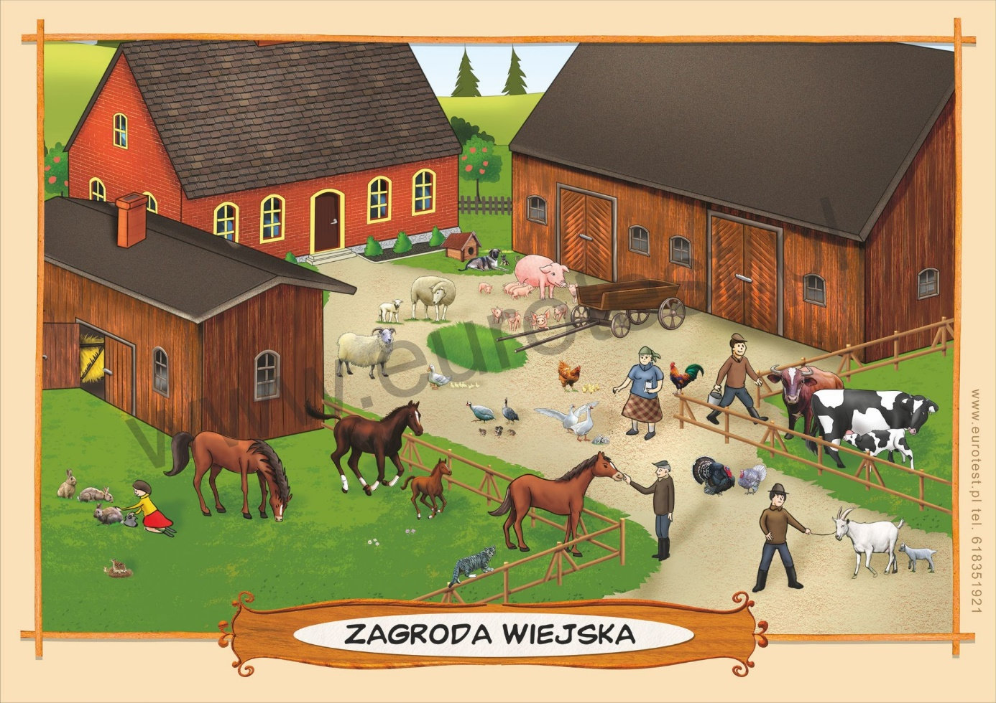

* Czy potraficie odpowiedzieć kto jest przedstawiony na obrazku?
* Gdzie żyją te zwierzęta?
* Jak nazywają się ich domy?
* Co je każde z nich?
* Co otrzymujemy ze zwierząt gospodarskich?

1. **Zagadki o zwierzętach**

Pewnie doskonale sobie poradzicie rozwiązując zagadki o zwierzętach na wsi

Chodzi po podwórku  
Woła kukuryku  
On i jego przyjaciele mieszkają w kurniku ( kogut)  
  
Bawię się w błocie  
Krzyczę: „Kwiku, kwiku”.  
Mieszkam w chlewiku  
(świnia)  
  
Dwa rogi, ogon mam.  
Zdrowe mleko daję wam.  
(krowa)  
  
Często wołam: me, me,  
Czy ktoś wełnę moją chce?  
(owca)  
  
 Ciężko pracuję na wsi cały dzień.  
Odpoczywam w stajni i nie jestem leń  
(koń)  
  
  
Chodzę gęsiego, białe piórka mam  
I po swojemu tak sobie gęgam. (gęś)

1. **Ćwiczenia grafomotoryczne**

Rysujcie po śladzie bez odrywania ręki.

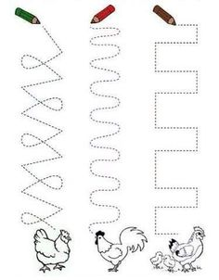

1. **Pokoloruj wg oznaczeń**

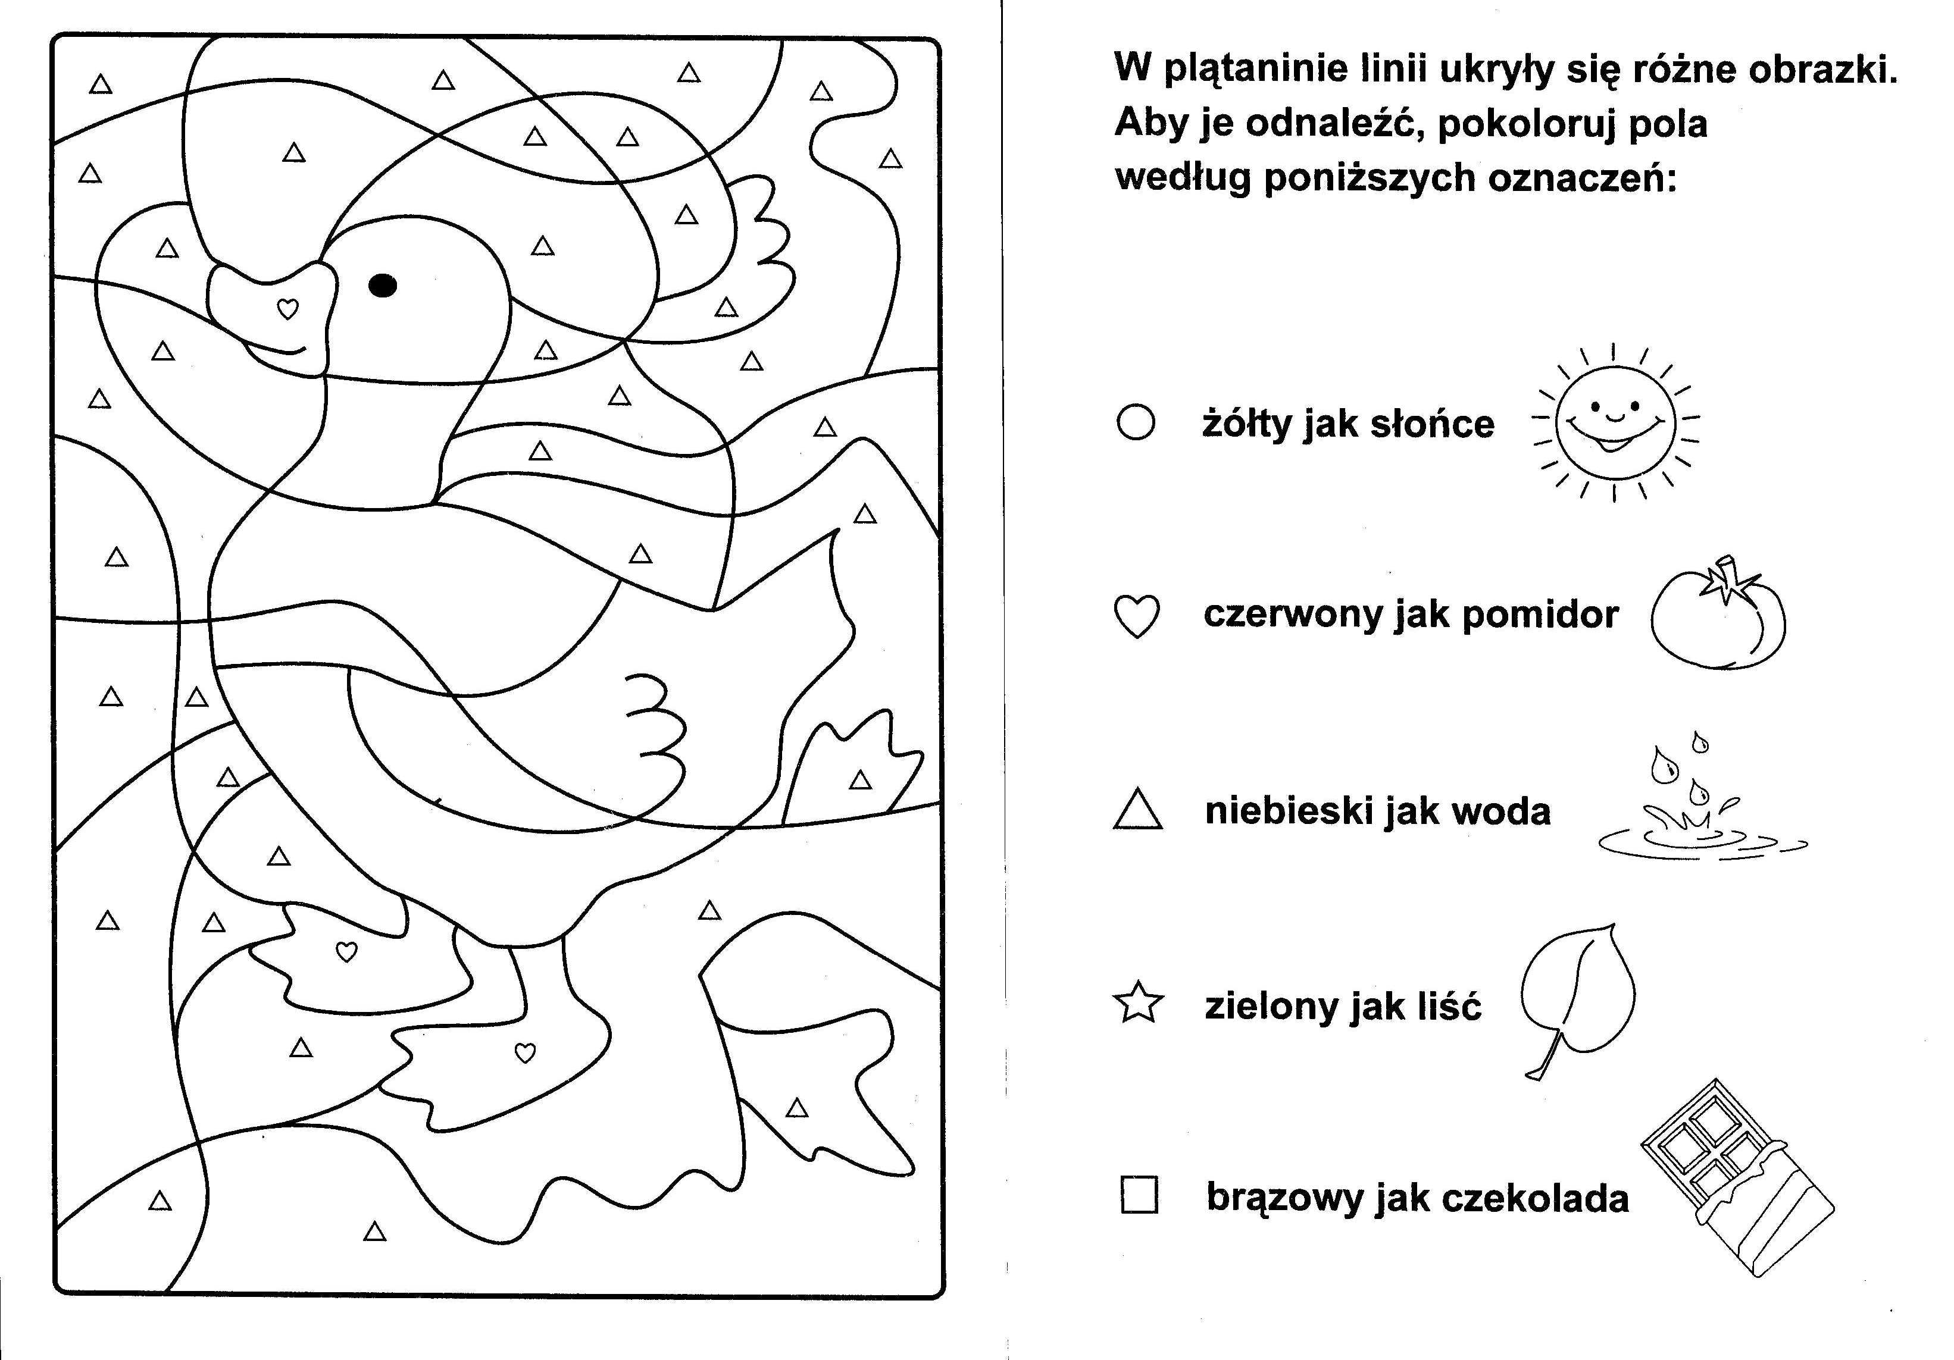

1. **Oblicz i pokoloruj**

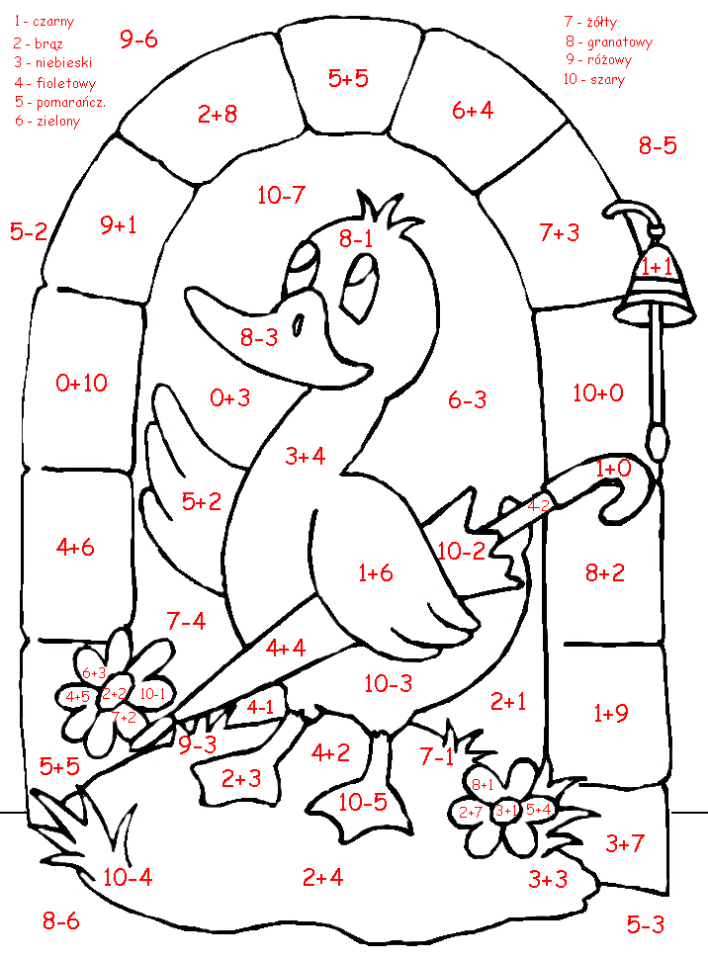

Pozdrawiamy serdecznie,

Wiesława Cieślewicz i Magdalena Walczak-Rutkowska😊